Diagramme UML

- Diagramme de système de cas d’utilisation
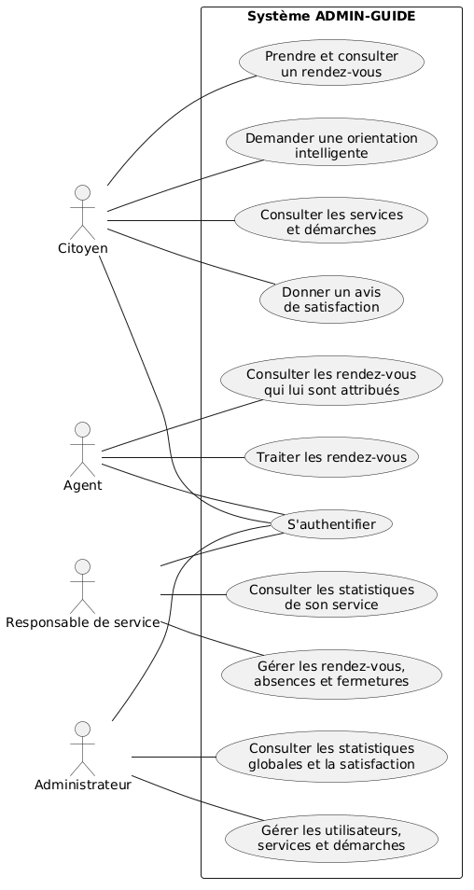

- Diagramme de classes

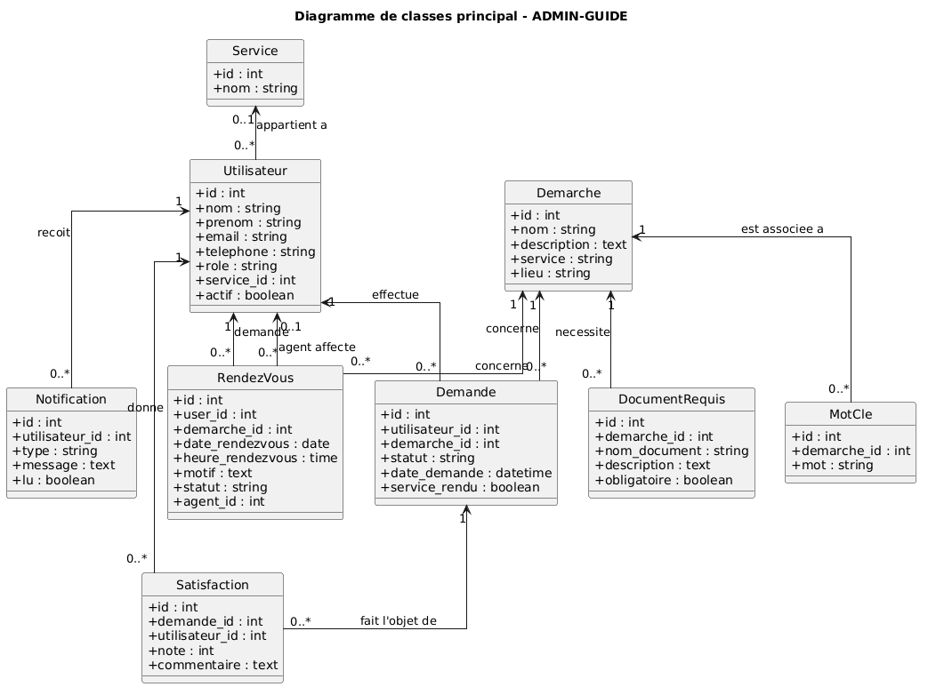

Ce diagramme présente les principales classes du système ADMIN-GUIDE et les relations entre les utilisateurs, les services, les démarches administratives, les demandes et les rendez-vous. Il représente également la gestion des documents requis, des mots-clés d’orientation, des notifications et des avis de satisfaction. Il constitue une représentation conceptuelle des principales données utilisées par l’application.

- Diagramme de séquence de l’orientation intelligente

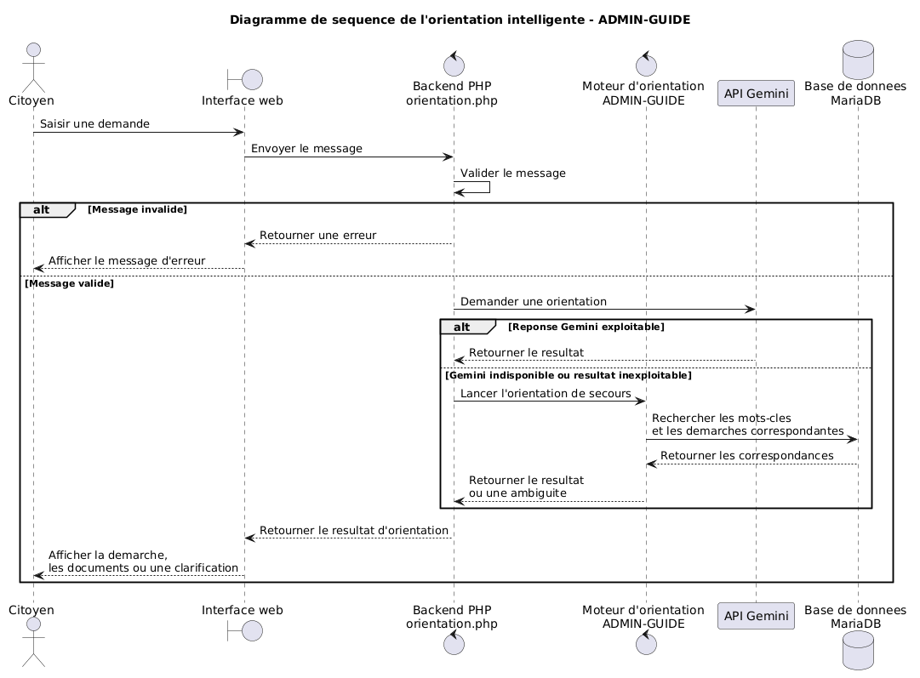

Ce diagramme décrit les échanges entre le citoyen, l’interface web et le backend lors d’une demande d’orientation administrative. Le système sollicite Gemini pour obtenir une proposition d’orientation. Si le service est indisponible ou ne fournit pas de résultat exploitable, le moteur d’orientation existant prend le relais en recherchant les mots-clés et les démarches correspondantes dans la base de données. Le résultat est ensuite transmis à l’interface pour être présenté au citoyen.

- Diagramme de séquence de prise de rendez-vous

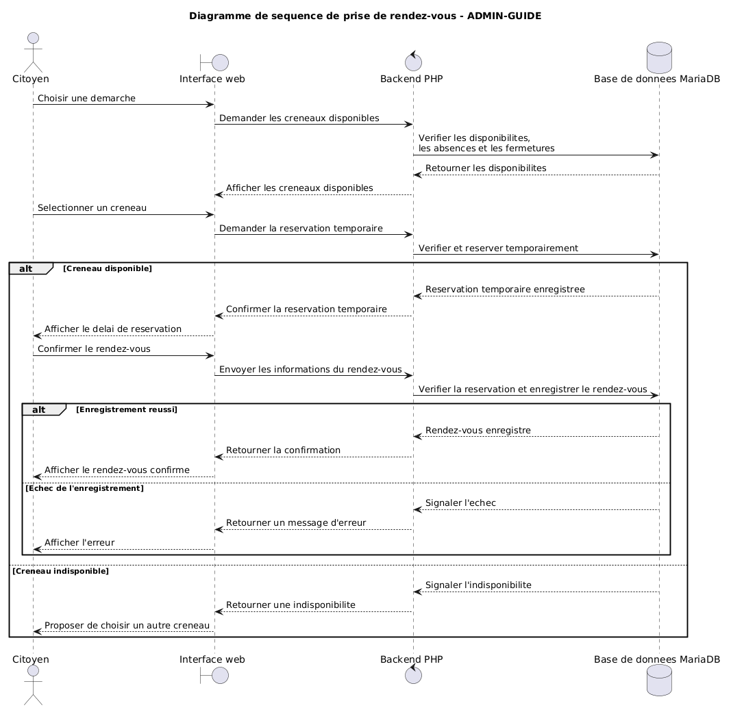

Ce diagramme présente les échanges entre le citoyen, l’interface web, le backend PHP et la base de données lors de la prise de rendez-vous. Le système vérifie la disponibilité des créneaux en tenant compte des absences des agents et des fermetures de service. Lorsqu’un créneau est disponible, une réservation temporaire est effectuée avant l’enregistrement du rendez-vous. En cas d’indisponibilité ou d’échec, le système informe le citoyen afin qu’il puisse adapter sa demande.

- Diagramme d’activités de l’orientation intelligente

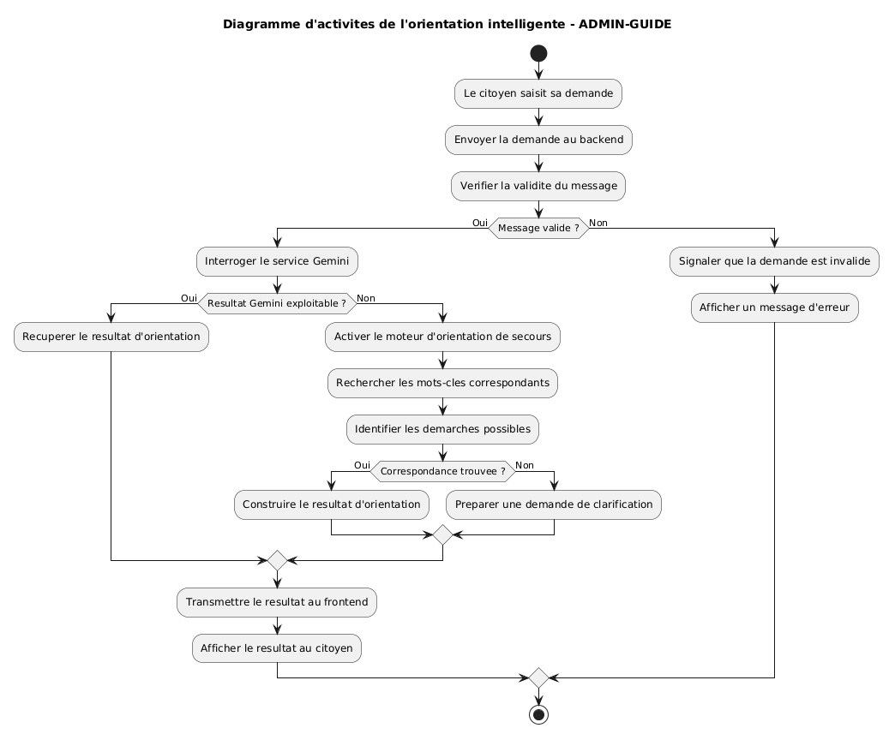

Ce diagramme décrit les différentes étapes du processus d’orientation dans ADMIN-GUIDE. Après la saisie d’une demande par le citoyen, le système vérifie sa validité et sollicite le service Gemini. Si aucun résultat exploitable n’est obtenu, le moteur d’orientation de secours recherche les mots-clés et les démarches correspondantes. Le système transmet ensuite le résultat au frontend afin de présenter une orientation ou de demander une clarification au citoyen.

- Diagramme d’activités de prise de rendez-vous

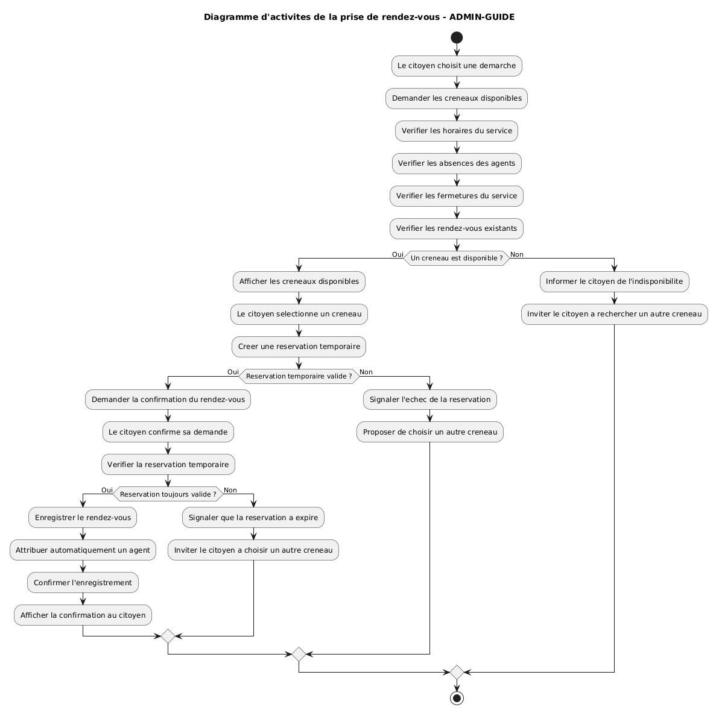
Ce diagramme décrit le processus de réservation d’un rendez-vous dans ADMIN-GUIDE. Le système vérifie les horaires du service, les absences des agents, les fermetures et les rendez-vous existants avant de proposer les créneaux disponibles. Une réservation temporaire est ensuite créée afin de permettre au citoyen de confirmer sa demande. Après validation, le rendez-vous est enregistré et un agent lui est automatiquement attribué. En cas d’indisponibilité ou d’expiration de la réservation, le citoyen est invité à recommencer la sélection.

- Diagramme de déploiement
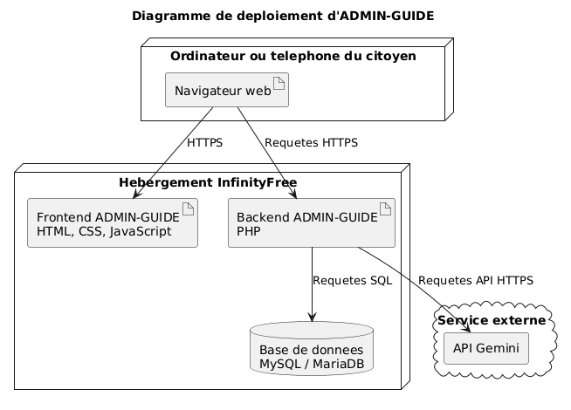
Le diagramme de déploiement représente l’architecture de l’application ADMIN-GUIDE hébergée sur InfinityFree. Le frontend, développé en HTML, CSS et JavaScript, ainsi que le backend développé en PHP, sont déployés sur cet hébergement. La base de données MySQL/MariaDB stocke les informations nécessaires au fonctionnement de l’application. Le navigateur communique avec le serveur via HTTPS. Le backend peut également communiquer avec l’API Gemini pour assurer le traitement des demandes d’orientation intelligente.

